第九届“互联网+”大学生创新创业大赛校内赛项目计划书

学 院 名 称： 计算机科学与信息工程学院

项 目 名 称：光伏储能—新型光伏建筑一体化的开拓者

项 目 组 别： 本科生创意组

项 目 类 型： 新工科类

团 队 成 员： 翁夏微 韦宇铉 朱婉心 刘佳雯 张胜

指 导 教 师： 黄玉妍

**目录**

一、 项目概述

1.1项目背景 2

1.2项目内容及意义 2

1.3应用前景 2

二、 公司简介 2

2.1公司概述 2

2.2发展规划 3

三、产品与研发 3

3.1产品介绍 3

3.1.1产品的用途、功能 3

3.1.2行业领域 5

3.1.3市场定位 5

3.1.4客户价值 6

3.2 产品特色优势(新颖性、 先进性和独特性，竞争优势) 7

3.2.1新颖性（先进性、独特性） 7

3.2.2竞争优势 7

3.3技术研发水平 9

3.3.1项目研究内容，已有技术成果（或实施背景，基础）及指标 9

3.3.2项目实施的技术方案(包括技术路线、工艺的合理性及成熟型) 11

3.3.3项目的关键技术，创新点 13

四、产业化程度 14

4.1目前产业化进展 14

4.2 已具备的产业化条件 14

4.3未来产业化进展 15

五、市场营销 15

5.1 市场分析 15

5.2 市场定位 16

5.3 SWOT分析 16

5.3.1 优势(Strengths) 16

5.3.2 劣势(Weakness) 17

5.3.3 机会(0oportunity) 17

5.3.4 威胁(Threats) 17

5.4 风险分析 18

5.4.1资金风险及规避方案 18

5.4.2 技术风险及规避方案 19

5.5 营销策略 19

5.5.1市场进入与开发阶段 19

5.5.2市场成长阶段 20

5.5.3市场成熟阶段 21

5.6盈利方式 21

5.7市场预测 22

**光伏储能—新型光伏建筑一体化的开拓者**

1. **项目概述**

**1.1 项目背景**

随着全球对可再生能源的需求不断增加，太阳能已经成为了最具发展潜力和广泛应用前景的清洁能源之一。然而，由于太阳能发电存在波动性和间歇性，导致储存和利用太阳能变得非常有挑战性。因此，建设太阳能储能银行成为了解决这个问题的重要手段。

**1.2 项目内容及意义**

SunSaver-储能银行这款产品研发的意义是通过建立大规模的储能系统，将太阳能电力储存起来，以便在需要的时候释放出来使用。这样可以实现太阳能电力的平稳供应，提高其可靠性和经济性，同时也有助于减少对化石能源的依赖，实现了节能减排，低碳环境。

**1.3 应用前景**

  SunSaver-储能银行的应用前景非常广阔。它可以广泛应用于家庭、工业、商业领域，甚至是城市和地区的大型能源系统中。随着技术的不断进步和成本的降低，SunSaver-储能银行将会越来越流行，成为绿色能源的重要组成部分。

1. **公司简介**

**2.1公司概述**

光伏储能是一家专注于太阳能电池板储能的公司，旗下产品SunSaver-储能银行正体现公司“科技为先”的理念。公司不仅致力于研发科技产品，还注重总体发展战略，短期目标与长期目标相结合，不断扩大市场，立志做行业的开拓者与引领者。

**2.2发展规划**

目前，公司计划从小处着手，将哈尔滨师范大学作为公司开展的起点，深入开拓市场，积累经验教训，长远立足。未来，公司将计划开展多项太阳能电池板储能项目，包括为电网提供备用电力的大型电池储存系统、为住宅和商业建筑提供太阳能电池板储能设备等。此外，公司会致力于推动太阳能电池板的技术创新和成本降低，以更好地服务社会。公司也会持续加强太阳能电池板储存和分配的研究与开发，提高技术水平和效率。同时，公司还会计划扩展其业务范围，进一步推广太阳能电池板的应用，打造更加绿色、智能的能源未来。

**三、产品与研发**

**3.1.产品介绍**

**3.1.1产品的功能**

SunSaver-储能银行包括电池组、控制系统、储能器、变流器，逆变器组成的储能系统以及银行管理系统、智能化系统等辅助系统。其中，电池组是储能系统的核心部件，采用高能量密度动力电池等新技术制作，它的外观和普通的银行保险柜有些相似，内部可以储存大容量的电能。它的功能包括以下几个方面：

**1. 储存太阳能电力**

SunSaver-储能银行作为能量储存装置，能够将白天收集到的太阳能电力储存，并在需要的时候释放电力供能。在太阳能强度不足、天气不好或夜晚等情况下，可以通过储能银行中储存的太阳能电力供电光伏建筑。

**2. 供应电力**

SunSaver-储能银行可以将白天收集到的太阳能电力储存供晚上使用，供应光伏建筑的照明、暖通空调、家电等电器设施。

**3. 节省能源费用**

SunSaver-储能银行利用太阳能来产生电力，无需外部接受一点电网供电，免去了电力公司的电费。使用太阳能的成本低于传统的燃料动力，能够显著降低光伏建筑的能源费用。

1. **保护环境**



SunSaver-储能银行的建设本身是在倡导低碳环保和可持续发展，对环境保护的意义非常重大，减少了对环境的负担。首先它使用太阳能减排，可以免除大量化石燃料燃烧带来的二氧化碳、二氧化硫、氮氧化物等排放。其次，它可以提供能源备份，保证灾害发生时断电的情况下照常运行，降低社会的恢复代价，提高社会稳定性，在保护环境的同时也能保护人身安全，舒适健康的室内环境，改善生活质量。

总的来说，SunSaver-储能银行在的用途和功能很广泛，是一种非常有前景的新一代安全、环保、节能、高效的能源与环保绿色产品。

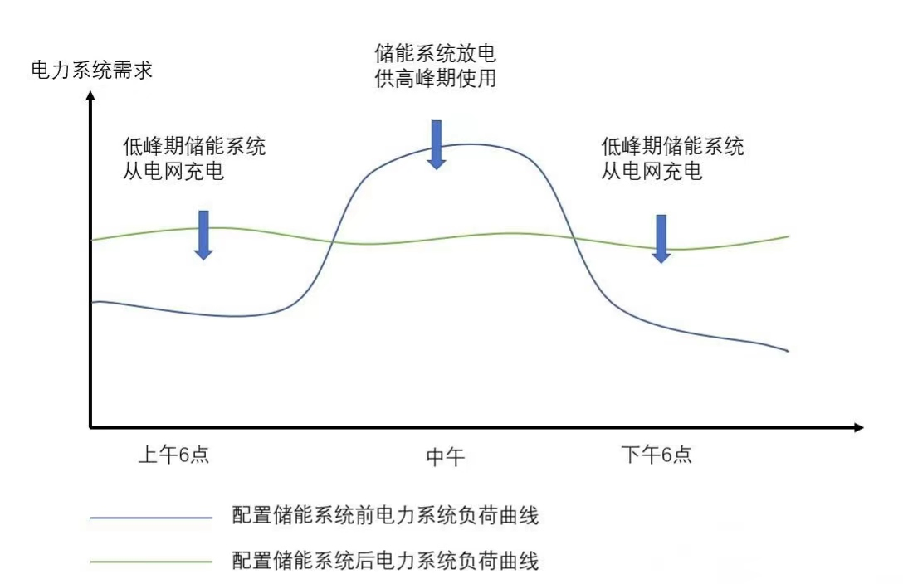

**SunSaver储能银行配置器前后电力负荷示意图**

**3.1.2行业领域**

光伏建筑一体化SunSaver-储能银行作为一种集收集、储存和使用太阳能电力于一体的新型绿色能源系统，其行业领域主要包括以下几方面：

**1. 建筑领域**

在建筑领域，SunSaver-储能银行可以集成在屋顶、立面或者阳台等空间中，为建筑提供绿色、可再生的能源来源，以减少房屋能源消耗、提高能源使用效率，同时对于光伏建筑的现代化、智能化、环保化的顺利完成也有非常重要的作用。

**2. 电力领域**

太阳能储蓄银行也可以与电力公司互联，形成一个完整的储能和供能系统，用于调节和平衡电力系统负荷，优化电力系统的运行。

**3. 交通运输领域**

在交通运输领域，太阳能储蓄银行能够被应用于电动汽车技术，提供储能和供能服务，因此被广泛认为是未来智能交通运输的方向之一。

**3.1.3市场定位**

SunSaver-储能银行是一种集成式绿色能源技术，其市场定位主要包括以下几个方面：

**1. 绿色建筑市场**

太阳能是绿色能源的代表之一，SunSaver-储能银行作为一种集成太阳能的储能系统，可以满足绿色建筑领域对清洁、可再生能源的需求，因此其市场定位主要面向绿色建筑市场。

**2. 电力市场**

太阳能发电和储能是未来电力系统发展的方向之一，SunSaver-储能银行可以在稳定电力系统负荷、优化电力供需关系等方面发挥重要作用，因此其市场定位也可以面向电力市场。

**3. 智能家居市场**

随着智能家居的普及，SunSaver-储能银行可以为智能家居提供清洁、可再生的能源，同时为智能家居系统提供稳定可靠的电力保障，因此其市场定位也应面向智能家居市场。

**3.1.4客户价值**

SunSaver-储能银行可以为客户带来许多价值，主要包括以下几个方面：

**1. 经济价值**

SunSaver-储能银行采用太阳能发电与储能一体化技术，可以实现对光伏建筑消耗的电能进行减免，同时也减少了对外部供电的需求，从而降低能源成本，提高经济效益。

**2. 生态价值**

使用太阳能来满足能源需求，SunSaver-储能银行不会产生任何有害的气体排放，对环境不会有任何污染。同时能够实现清洁能源的持续运行，既可保证环境美化，又可以节省非可再生能源的消耗。

**3. 安全和稳定价值**

SunSaver-储能银行采用高科技能源储存设备，可以提供安全、稳定、一定程度上不会受季节和天气因素影响的能源储存方式，降低了各种天灾人禍对光伏建筑的影响，使光伏建筑的电力供应系统更加安全、稳定。

**4. 品牌和形象价值**

SunSaver-储能银行所具备的环保绿色能源的形象以及太阳能和新型能源技术的形象将会对客户形象造成积极影响。使用这种能源储存器，不仅能够降低能源成本，同时也是一种积极推广可持续发展理念的行为，让企业形象和品牌价值更有好评。

**3.2产品特色优势**

**3.2.1新颖性、先进性、独特性**

SunSaver-储能银行的新颖性、先进性和独特性在于以下几个方面：

**1. 综合利用光伏建筑**

SunSaver-储能银行是将太阳能储能技术与建筑一体化的新能源储存系统。它充分利用建筑中的太阳能收集单元，并将其与储蓄设备集成在一起，以设计出一种集成储能模式，同时也是一种兼顾美观和可持续性的设计模式。

**2. 双向储能设计**

SunSaver-储能银行采用了双向储能技术，不仅可以将白天的太阳能电力储存，供晚上使用，同时也可以将晚上的电力储存，白天使用，从而实现电力资源的双向平衡和流转。这种双向储能设计技术是目前市场上普及度较低的技术之一。

**3. 智能化应用**

SunSaver-储能银行系统中，智能化应用方面采用了先进的无线通讯技术，结合人工智能推荐算法等技术，实现储能系统的智能化管理和使用，提高能源利用率，简化用户的操作。

SunSaver-储能银行在综合利用光伏建筑、双向储能设计、智能化应用等方面具有新颖性、先进性和独特性，是一种具有良好应用前景的新能源储存技术。

**3.2.2竞争优势**

SunSaver-储能银行作为一种新型、绿色、智能的能源储存技术，相比传统的发电和储能方式具有以下几个竞争优势：

**1. 高效、可靠、环保**

SunSaver-储能银行能够将太阳能转化为电能来进行储存，避免了燃烧化石燃料形成的废气和温室气体的排放，更加环保。同时，该技术采用高品质的能量储存设备，拥有更加安全、可靠的电力储存能力，因此更加高效。

**2. 双向储能技术的高适配性**

SunSaver-储能银行采用双向储能技术，能够将能源的储存和输出进行有效平衡。在电能不足时，可以通过电池组将储存起来的电能输出，因此，该技术更加适用于电力需求有波动的场合，例如居民家庭、商业建筑、农村和营地。

1. **精细化管理**

SunSaver-储能银行的精细化管理从以下三个方面进行。首先，对SunSaver-储能银行的运行进行监测和检测，提高能源利用效率以及减少能源损耗。其次，将相关的数据进行采集和分析，以便更好地了解其运行情况，并进行及时调整和优化，如根据天气和季节等因素来预测和控制能源需求，减少能源浪费，提高节能效果。同时，对SunSaver-储能银行的设备及时进行维护和保养，确保其正常运行，避免出现故障导致能源浪费和损失。最后，加强对SunSaver-储能银行的监督和管理，建立科学的制度和规范，进行合理的人员配置，加强人员培训，提高专业水平。

**4. 高度可定制化**

SunSaver-储能银行在设计时可以根据客户的不同需求进行可个性化的设计，能够满足不同客户的需求而实现更好的节能和环保效果。例如，只有寿命要求先过短期内（1-5年），可以加大储能容量来提高效率和减少成本。

综上所述，SunSaver-储能银行的竞争优势主要体现在高效、可靠、环保、双向储能技术的高适应性，智能化的精细化管理以及高度可定制化等方面，具有良好的市场开发潜力和应用前景。

**3.3技术研发水平**

**3.3.1项目研究内容，已有技术成果及指标**

**光伏储能—新型光伏建筑一体化开拓者的项目研究内容主要包括以下几个方面：**

**1. 光伏建筑一体化技术**

SunSaver-储能银行包括光伏电池板的制作、太阳能的集热、能量转换、储存等研究，以及如何将这些技术有效地应用到建筑中。

1. **太阳能发电系统设计**

SunSaver-储能银行包括太阳能电池板的选型、阵列布局和朝向等，以及各种逆变器和控制器的选择和设计。

**3. 太阳能储存技术**

太阳能储存技术是实现SunSaver-储能银行的核心。项目在此方面的研究内容包括有效的储能设备选择，如何将储能设备与光伏电池板和电网智能地融合等。根据电能需求量、日照时间、夜间需求情况等因素，选择合适的电池储能系统和其他储能设备。并设计充电和放电系统，以及保护电路和监控系统。

**4. 控制与智能化**

控制和智能化技术的应用可以将SunSaver-储能银行在变得更加智能，更加高效。SunSaver-储能银行应用可持续能源智能管理系统，使得储存、使用、充电和放电变得更加快捷和便利，对电网的负荷调整也变得更加容易。

**5.网络连接设计**

SunSaver-储能银行需要与电网相连接，设计合适的电网连接方式和相关设备，以确保系统的可靠性和安全性。

**6.成本分析**

对项目成本进行分析和评估，包括太阳能电池板、储能设备、逆变器、控制器、监控系统等设备的采购和安装成本，以及整个项目的维护和运营成本。

1. **技术评估**

对SunSaver-储能银行采用的各种技术进行评估，包括储能密度、循环寿命、自放电率、安全性、环保性等方面。

1. **效益评估**

除了成本评估外，还要进行效益评估，包括节能减排的效益和经济效益等。

**已有的技术成果和关键指标主要包括：**

1. **锂离子电池技术成果：**

具有高能量密度、长循环寿命和较低自放电率等优点。

关键指标：

- 储能密度：约150-200Wh/kg

- 整体能量效率：约90-95%

- 循环寿命：约3000次以上

- 自放电率：每月约1-2%

**2. 钠硫电池技术成果：**

具有高能量密度、低成本和长寿命等优点。

关键指标：

- 储能密度：约150-175Wh/kg

- 整体能量效率：约85-90%

- 循环寿命：约1000次以上

- 自放电率：每日约0.1%

**3. 压缩空气储能系统技术成果：**

将太阳能转化为电能后，使用空气压缩储存，再通过放气将空气压缩机驱动发电机发电。

关键指标：

- 储能密度：约1-3Wh/liter

- 整体能量效率：约70-80%

- 循环寿命：约20-30年

- 自放电率：无

**4. 液流电池技术成果：**

通过电化学反应将太阳能转化成电能，利用液体流动将电能存储。

关键指标：

- 储能密度：约5-25Wh/liter

- 整体能量效率：约75-80%

- 循环寿命：约1000次以上

- 自放电率：每日约0.3-0.5%

**5. 其他指标**

依据区域能源环境情况和客户需求灵活定制，设计与集成时间：15-30天。

**3.3.2项目实施的技术方案**

SunSaver-储能银行在的实施技术方案主要包括以下几个方面：

1. **太阳能发电系统方案**

根据项目的实际情况，设计合适的太阳能电池板阵列布局和朝向，确定系统的额定电压和额定容量，选用合适的逆变器和控制器，并设计好电池充电和放电管理系统。

1. **储能系统方案**

选用合适的电池储能系统和其他储能设备，比如通过压缩空气的方式储能或通过流体在电池中存储能量等方式，确定电池组的容量和数量，设计好充放电管理系统，并将储能系统与太阳能发电系统连接在一起。

1. **网络连接方案**

根据电网的特点和工作要求，选择合适的电网连接方式和相关设备，确保系统与电网之间的安全和稳定连接。这可能包括过流保护、过压保护、反电流保护等措施。

1. **监控和控制方案**

对SunSaver-储能银行进行监控和控制是至关重要的。比如，必须对电池的状态进行监控，实时了解处于充电或放电状态，并通过控制器调整电池的充放电状态，以确保最优的电池性能和寿命。

1. **安全方案**

对SunSaver-储能银行必须采取必要的安全措施，确保系统的安全可靠。这可能涉及到过压保护、过温保护、电池泄漏防护等措施。

**6. 工艺合理性**

SunSaver-储能银行在的工艺合理性主要体现在应用现代化的工艺和设备进行设置和调试，制定清晰、详细的工作流程，并对不同环节进行全面的质量控制。此外，使用高效化和智能化的管理方式，在整个工程周期保持对施工进度和工序质量的监控。

**7. 成熟性**

目前，SunSaver-储能银行在的技术成熟性还有一定程度的差距，需要针对不同地域和不同用户需求进行技术改进和优化。尤其是在电池组的设计及制造方面，需要考虑太阳能电池的尺寸、性能等方面，实现最佳的匹配。同时，需要做好后续的操作管理和维护，从而提高整个系统的运行效率和可靠性。

SunSaver-储能银行在的技术方案需要根据现场环境和客户需求量身定制，应用现代化的工艺和设备进行建设和维护，提高整个系统的运行效率和可靠性，从而实现更好的节能和环保效果。

**3.3.3项目的关键技术、创新点**

SunSaver-储能银行在项目的关键技术和创新点主要包括以下几个方面：

**1. 光伏建筑一体化技术**

该技术利用建筑材料的可塑性和建筑表皮的预制设计，将光伏电池板与建筑结构紧密相连，实现了太阳能的最大化收集和利用。整个建筑体系成为了一个智慧化、可持续化的能源存储解决方案。

**2. 太阳能储存技术**

太阳能储存技术是项目的核心技术，包括电池组、逆变器、智能控制、循环寿命等多个方面的研究和开发，为该项目提供了坚实的技术支持。

**3. 双向储能技术**

SunSaver-储能银行在采用了双向储能技术，既能够将白天的太阳能电力储存，供晚上使用，也可以将晚上的电力储存，白天使用，实现电力资源的双向平衡和流转，具有较高的适应性。

**4. 智能化应用**

该项目在实施中采用了先进的无线通讯技术，结合人工智能推荐算法等技术，实现储能系统的智能化管理和使用，提高能源利用率，简化用户的操作。通过智能化的管理和控制，实现对储存的电能的精准控制和智能调度。

**四、产业化发展**

**4.1目前产业化发展**

目前光伏储能技术的产业化发展尚处于初步阶段，但已经取得了一定的进展，

光伏储能技术不断进步，产品性能不断提高，成本不断降低，使得光伏储能系统在市场上的竞争力得到了显著提升。随着光伏储能产业的快速发展，产业化规模不断扩大，享受到了规模效应带来的成本优势。各国政府也纷纷出台相关政策，加大对光伏储能产业的支持力度。随着去化热度不断升温，市场对于光伏储能系统的需求也在不断提高，同时这也为光伏储能产业的快速发展提供了巨大的市场机遇。

总之，光伏储能产业化发展越来越受到各界关注，其前景广阔，既有望实现经济效益，又能够为环境保护做出积极贡献。

**4.2已具备的产业化条件**

1. **储能技术的成本不断降低**

随着储能技术的不断发展，其成本逐渐下降。目前大规模储能系统的成本已经降至每千瓦时100美元左右，符合商业化应用的门槛。

1. **政策支持**

许多国家和地区都出台了支持光伏建筑一体化的政策，特别是在能源转型方面，政策提供了重要的推动力。

1. **技术不断进步**

随着技术的不断进步，越来越多的高效、安全、可靠的储能技术被开发出来，这些技术为光伏建筑一体化的储能提供了更多选择。

1. **市场需求**

SunSaver-储能银行受到与日俱增的市场需求的推动。这种产品既可以满足工业生产、居民生活等领域的需求，同时也为新能源发电和电网调峰提供了重要的支持。

**4.3未来产业化进展**

SunSaver-储能银行所涉及的技术是一种非常有前途的技术，在未来的产业化发展中将有很大的推动作用。目前，SunSaver-储能银行技术主要包括利用电池、超级电容器和压缩空气等储能方式，同时还需要通过控制系统来实现对储能的监测和管理。

在未来，随着可再生能源的快速发展和能源转型的加速推进，SunSaver-储能银行将会得到更广泛的应用。通过该技术可以有效解决可再生能源的间歇性输出问题，为能源储存提供更加可靠、经济、高效的解决方案。

未来的产业化发展中，SunSaver-储能银行的市场需求将不断增加，同时技术也将不断创新和完善。预计未来几年SunSaver-储能银行的成本将更加低廉，同时设备性能也将不断提升，使得更多的人们能够受益于这一技术。

总的来说，SunSaver-储能银行具有非常广阔的应用前景，未来的产业化发展将会越来越繁荣。

1. **市场营销**

**5.1市场分析**

1. **市场规模和增长**

太阳能储存市场正在快速增长。据市场研究报告，太阳能储存市场在未来几年有望以复合年均增长率（CAGR）超过20％的速度增长。这主要受到可再生能源部门的持续投资和政策支持的推动。

1. **政策和法规**

许多国家和地区正在出台政策和法规以促进可再生能源的发展，包括太阳能储存技术。这些政策措施通常包括财务激励措施、减税优惠和可再生能源配额制度等，为太阳能储存提供了良好的市场环境。

**3.能源转型和电网稳定性**

能源转型趋势推动了对可再生能源的需求增加，可以帮助平衡电网负荷，提高电网稳定性，并有效地整合可再生能源，实现可持续的能源供应。

**5.2市场定位**

SunSaver-储能银行是为绿色建筑、电力和智能家居市场提供可持续、高效能源储存解决方案的领先产品。

在绿色建筑市场，我们的SunSaver-储能银行可与太阳能发电系统无缝集成，通过存储和利用太阳能电能为建筑物提供可再生的能源，提高能源利用效率。

在电力市场，我们的SunSaver-储能银行作为电网的调节器，平衡能源供应和需求之间的差异。通过灵活的充放电能力提供备用电源和调频能力，提高电网稳定性，并参与电力市场的能量交易和电网服务。

在智能家居市场，我们的SunSaver-储能银行与智能家居系统的集成可以实现家庭能源的优化管理。通过智能控制和预测算法了解家庭的能源需求和太阳能发电情况，从而进行智能化的充放电管理。

**5.3 SWOT分析**

**5.3.1优势**

1. **可再生能源利用**

储能银行利用太阳能作为可再生能源的源头，具有清洁、可持续的能源优势。

**2.能源管理优化**

储能银行可通过智能控制和优化算法，实现能源的智能管理和优化，提高能源利用效率。

**3.环境友好**

作为清洁能源的一部分，储能银行可以有效进行节能减排。

**5.3.2劣势**

初始投资成本高：SunSaver-储能银行的初始投资成本较高，包括太阳能发电系统和储存设备的安装和配置。

**5.3.3机会**

政策支持和激励措施：政府和国际组织对可再生能源的支持和激励措施不断增加，为储能银行提供了良好的发展机会。

增长的可再生能源市场：全球可再生能源市场持续增长，太阳能和其他可再生能源的装机容量不断扩大，为SunSaver-储能银行提供了增长机会。

**5.3.4威胁**

1. **竞争压力**

随着储能技术的发展，市场上出现了越来越多的竞争对手，提供类似的储能解决方案，可能会增加竞争压力和降低市场份额。

**2.技术限制**

目前太阳能储存技术仍存在一些技术限制，如成本效益、电池组寿命等方面，可能对SunSaver-储能银行的发展构成一定威胁。

SWOT分析的结果表明，SunSaver储能银行的优势在于技术领先、能源清洁、储能系统稳定以及与当地电力公司合作等。同时，SunSaver储能银行在可再生能源市场增长、环保政策的持续推广、电动汽车市场的快速增长以及在全球范围内拓展业务等方面拥有较大的机会。然而，SunSaver储能银行也面临着初期资金不足、竞争压力增加、技术限制、供应链风险等多种劣势和威胁。因此，SunSaver储能银行需要在优势基础上突破劣势并抓住机遇，以提高企业盈利能力和竞争力。

**5.4风险分析**

**5.4.1资金风险及规避方案**

1. **市场风险**

在SunSaver-储能银行的收益和成本受到市场价格波动的影响，因此需要通过合理的投资策略来降低市场风险。

1. **信用风险**

在SunSaver-储能银行的运营过程中，可能会遭遇客户违约、政策变化等风险。因此，需要建立完备的风险评估系统，有效地管理信用风险。

**规避方案：**

**1.制定风险管理制度**

在SunSaver-储能银行需要建立完备的风险管理制度，明确风险评估、监管、报告等流程，保证资金风险得到有效控制。

**2.建立风险保障机制**

在SunSaver-储能银行可以通过收取一定的保证金或保险费来建立风险保障机制，提高客户信用责任意识和保证客户现金流能力，降低违约的概率。

1. **多元化投资**

在SunSaver-储能银行应该根据市场状况和投资需要定期调整投资策略，实现投资组合的多元化，降低市场风险，提高收益率。

1. **加强市场监管**

在SunSaver-储能银行需要加强与市场相关的监管，了解市场状况，及时调整风险管理措施，确保市场风险得到有效控制。

**5.4.2技术风险及规避方案**

**1.能量管理风险**

在SunSaver-储能银行需要控制储存设备的充放电，能量负载和管理技术是实现这种控制的关键。

**2.系统集成风险**

在SunSaver-储能银行需要将储存设备、转换器和能量管理技术集成在一个系统中，系统集成技术对在Sun-Saver储能银行的实现和操作具有决定性的影响。

**规避方案：**

1. **动态管理容量和功率**

SunSaver-储能银行应该实时监控太阳能储存设备的功率，与用户需求动态管理太阳能储存设备的容量和负载，以确保其在使用过程中性能的稳定和安全可靠。

1. **风险评估和监测**

SunSaver-储能银行应该制定规范化的管理流程，实现风险评估、监测和管理，及时检测缺陷和隐患并采取相应措施，保证技术风险能够得到有效的控制。

1. **定期维护和更新**

SunSaver-储能银行应该建立有效的维护与更新机制，有计划地进行维护和更新太阳能储存设备的软件和硬件，以确保它们保持最新状态，能够正常工作。

**5.5营销策略**

**5.5.1市场进入与开发阶段**

SunSaver-储能银行是一种新型的清洁能源解决方案，它可以有效地存储太阳能，并在需要时释放能量。要开发SunSaver-储能银行市场，可以采取以下策略：

1. **建立品牌形象**

通过与环保组织合作、参加清洁能源展览会等活动，提升品牌知名度和形象。

1. **宣传优势**

SunSaver-储能银行可以实现长时间的能量储存和快速释放，这是传统能源无法达到的优势点，可以通过广告或者宣传材料突出这一点。

1. **制定营销计划**

根据不同的目标市场和消费群体，制定具体的营销计划，包括市场调研、促销活动等，准确把握市场需求并制定切实可行的销售策略。

1. **建立服务体系**

建立良好的售后服务体系，提高客户满意度，为今后的市场拓展奠定稳定的基础。

**5.5.2市场成长阶段**

SunSaver-储能银行在市场成长阶段需要采用一系列营销策略来提升知名度和吸引潜在客户，以下是几种常见的策略：

1. **联合品牌推广**

SunSaver-储能银行可以联合其他环保或清洁能源品牌一起推广，通过共同推广的方式互相增强对彼此品牌的影响力。

1. **社交媒体宣传**

在社交媒体平台上进行推广，引导更多的潜在用户了解太阳能储能银行产品及服务。

**3.与专业机构合作**

SunSaver-储能银行可以与专业的机构、商家合作，通过合作方式实现品牌传播和产品推广。

在市场成长期，营销策略的制定与执行非常重要，除了要适应市场的变化和顾客需求，还需继续保持与顾客的沟通，及时调整策略以提高销售效率。

**5.5.3市场成熟阶段**

随着SunSaver-储能银行的市场成熟，营销策略需要更加细化、多样化并且针对不同的目标客户。

1. **教育市场**

由于许多人对SunSaver-储能银行的概念和优势并不了解，因此公司可以通过营销活动来教育潜在客户。这可以通过在学校、社区中心、商业园区等公共场所举办研讨会、展览会和讲座等形式实现。

1. **提供个性化服务**

根据客户的需求和预算，提供个性化的太阳能储能解决方案，包括系统设计、安装、维护等服务。

1. **购买指南**

对于一些有经济储备并且想购买SunSaver-储能银行的潜在客户，公司可以制作详细购买指南和说明书，以帮助客户更好地了解产品并做出决策。

总之，营销策略需要结合市场情况和客户需求进行调整和优化，不断提升产品的品质和服务水平，以吸引更多的潜在客户并实现市场成长。

**5.6盈利方式**

**1. 销售电池储存产品。**SunSaver-储能银行销售电池储存产品，从产品销售中获得收益。

**2. 提供储能服务。**SunSaver-储能银行将其电池储存平台出租给能源公司，提供储能服务，从中收取租金。

**3. 网络服务费用。**SunSaver-储能银行提供在线储存方案和监控，向用户收取相应的网络服务费用。

**4. 电力市场交易。**SunSaver-储能银行的电池储存平台可以参与电力市场交易，通过买入低价电力，将其储存在电池中，再在高峰期出售高价电力以获得收益。

**5. 能源储存项目投资。**SunSaver-储能银行可以向可再生能源储存项目投资，从中获得投资收益。

总的来说，SunSaver-储能银行的盈利方式主要来自于产品和服务销售、服务租金收取以及电力市场交易和投资等渠道。

**5.7 市场预测**

1. **市场预测**

SunSaver-储能银行作为新兴的清洁能源技术，正逐渐受到市场的青睐。从全球范围看，随着环保意识的提高和政府政策的支持，SunSaver-储能银行的市场规模有望不断扩大。根据市场研究公司的预测，到2030年，全球SunSaver-储能银行市场规模将达到240亿美元左右。

1. **市场数据分析**

2021-2026年，全球SunSaver-储能银行市场规模将从2019年的30亿美元增长至2026年的101亿美元。按照应用领域划分，工业和商业领域将会是主要应用市场，其中商业领域增长最快。按照地区划分，亚太地区将是主要增长驱动力，首先对亚太地区进行应用。随着技术的发展和应用场景的不断扩大，SunSaver-储能银行市场呈现出较大的潜力和前景。

我国太阳能电池产量不断增多，如下图

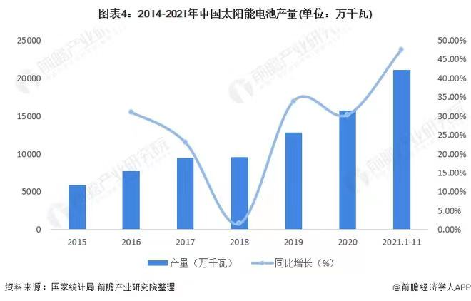

目前光伏行业产量不断增多，价格不断降低，如下图

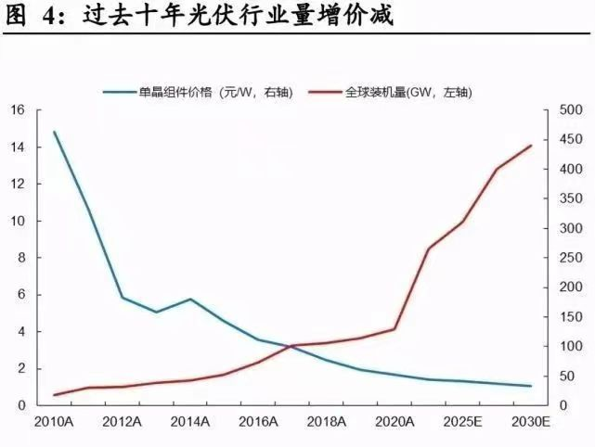

近年来储能系统使用量大幅增长，如下图

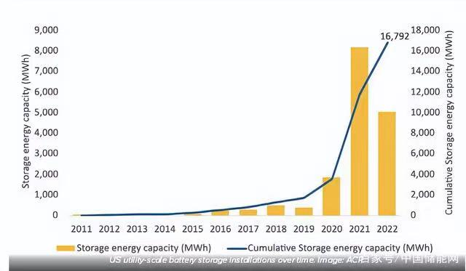

1. **市场前景分析**

未来，SunSaver-储能银行市场前景广阔，有望在多个领域得到应用。根据市场研究公司的预测，到2030年，SunSaver-储能银行的市场规模将达到240亿美元，其中，住宅和商业领域将是应用最广泛的领域。此外，随着能源转型的推进和电动汽车的普及，SunSaver-储能银行在电动汽车充电等领域也将得到广泛应用。